
SHANGHAI JIAO TONG UNIVERSITY
学士学位论文

THESIS OF BACHELOR


论文题目： 适应中文社交媒体的中文处理工具研究

学生姓名: 姚雨石
学生学号: 5100369014
专 业: 信息安全
指导教师: 黄征
学院(系): 信息安全工程学院

NLP TOOL FOR CHINESE SOCIAL MEDIA

ABSTRACT
中文文本分析最主要的问题就是分词，这也是与英文的文本分析最大的区别，而对于适应中文社交媒体的中文处理工具来说，需要考虑到社交媒体的主要特征，语法结构不严谨，以及词汇口语化、网络化的特征使得现有的中文处理工具难以在社交媒体上取得较好的性能，调查并改进分词、词性标注的方法将这些信息处理得当是本课题的研究目的。
实验的步骤包括了分词、词性标注和句法分析，为了训练分词和词性标注的模型，本课题结合了CRF条件随机场和MMSEG词典算法进行训练，而对于句法分析则使用了PCFG概率上下文无关法。
实验内容包含了使用CRF与MMSEG的结合算法与现有的分词算法工具进行比较，结果表明在分词和词性标注方面，最终的实验结果表明本课题使用的结合算法在分词上比现有的工具准确率高，在微软提供的数据集上准确率高达98.5%，本文也会对这个算法的细节和应用进行深入讨论。
关键词：CRF，分词，社交媒体

CONTENTS

1. 介绍 1
2. 课题背景与相关研究 3
3. 任务描述及研究方法 9
4. 算法介绍与设计 13
5. 数据集以及格式说明 21
6. 实验过程与比较 33
7. 结果分析以及未来的工作 42
参考文献 44
鸣谢 46

1. INTRODUCTION
随着科技的飞速发展,当今社会信息的传播方式有了彻底的改变。特别是互联网技术的普及,使得网络信息成为人们获取信息的主要手段。每天都有数以百万计的用户产生大量的社交媒体，这些社交媒体包含海量的信息，将这些信息处理得当那么对于事件发掘等应用就有重要的意义。
由于英文的语句拥有空格作为单词与单词之间的间隙，而中文则没有这样的词汇分界，因此在进行自然语言处理时中文比英文多了一步分词，即确定词与词之间的分界线。分词对于整个中文文本处理而言是一个核心的步骤，它直接关系到整个中文处理过程的准确性，后面的词性标注和句法分析等步骤都要使用到分词的结果。除此之外，中文分词的难点在于去除词的歧义和未登录词的识别，去除歧义即一句句子可能出现多种分词的结果，如何选取最恰当的结果是分词的关键，未登录词的识别指的是在分词词典中未收录的词，最典型的就是人名、书名等等。
目前国外依旧使用普通的自然语言处理方法用于社交媒体的文本处理，包括语言识别、词法分析、POS词性标注以及命名实体识别等等。然而对于中文的社交媒体而言，由于多出了一步分词的工作，我们需要考虑社交媒体以及普通的中文文本之间的词汇差别，对于社交媒体而言，它的词汇的主要特征就是语法结构不严谨，人们使用的词汇和语句也比较口语化、网络化，许多词汇也衍生除了许多新的含义与词性。而现有的中文处理工具主要面向的还是书面用语，因此这些中文处理工具对社交媒体的处理能力较低。
在分词模型的选择方面，目前已经有许多成熟的算法如：基于统计的方法（隐马尔科夫模型HMM，N-GRAM等），基于词典的算法（MMSEG），以及基于规则的算法（CRF等）这些算法有各自的优缺点，但是考虑到之前提到的分词的难点，基于词典的算法在未登录词的识别上表现较差，而CRF算法优于HMM这样的统计模型的地方在于他能引入更多的特征，这些特征可以是人为加入的，包括词语本身的特征和上下文的特征，同时它还保持了词的马尔科夫特性，在去除歧义方面CRF能兼顾更多的特征，而在未登录词的识别方面由于CRF使用字标注的方式，训练时并不依靠词典的指示，分词时把标注的结果作为一个概率模型的输出，因此要优于普通的词典算法。
考虑到社交媒体的词汇特征，使用CRF能够最大程度地涵盖词汇的上下文特征和自身特征，但是仅仅使用CRF算法无法提高在社交媒体上的分词准确率，由于社交媒体包含大量的网络用语、口语词汇以及外来词汇，而在未登录词的识别方面词典算法拥有很强的识别正确率，因此当拥有合适的词典时，可以采用CRF与词典算法结合的方式提升社交媒体的分词准确率。
本课题着重于中文社交媒体处理，对于社交媒体而言相比多数已有的中文处理工具具有更强的适用性以及处理正确率。

BACKGROUND AND RELATED WORK
在这一部分，我将详细介绍中文社交媒体的特征，将中文社交媒体与普通的中文文本进行比较，并且分析社交媒体的中文处理与英文处理的区别所在。之后将介绍已有的对于社交媒体的中文文本处理的研究工作以及进展。

2.1 中文社交媒体的特征
主流的中文社交网络包括新浪微博和人人网等等，本课题的测试数据来源为最具有代表性的新浪微博。
在通过对一些中文微博的中文社交媒体的特征在先前已经提到了一部分，中文社交媒体的特征主要有以下几点：
- 社交媒体的词汇偏向口语化，网络化
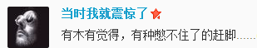
上图就是十分典型的口语化的社交媒体，“有木有”，“赶脚”等词汇都是比较常用的网络用语，这样的词汇在比较正式的文章中是不会出现的，现有的工具也无法将这些词汇识别出来。
- 社交媒体中出现的词汇很多情况下隶属于一个领域，并不出现在常用词汇中
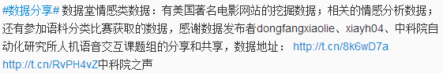
上图中出现的“语料”、“情感分析”等专有词汇很少在常用词汇中出现，发生这种情况的主要原因是许多微博帐号是用于发布一些“小众”范围的信息，关注的人大多也是对这一领域感兴趣的人，因此这种微博账户发布的微博中会出现大量的属于该领域的词汇。
- 社交媒体中包含许多符号以及外来词汇
关于这一点是中文社交媒体与书面文本之间最大的区别，中文的社交媒体内容包含许多表情符号以及社交网络中经常出现的“@”，“#”等等符号，另外还包含大量的url这些符号需要在进行分词工作之前需要优先鉴别出来，表情符号需要去除，“@”以及“#”等拥有特殊含义的符号需要将其与关联的字符串提取出来。
综合来说社交媒体与普通书面文本的最大区别在于词汇，因此本课题的着重研究方向就是分词、词性标注以及命名实体识别。

2.2 已有的工作以及取得的进展
在中文处理的研究工作方面，比较常用的方法是pipeline 方法，即首先完成分词，之后是POS词性标注，最后是句法分析，一环接着一环最后得出最佳的解析结果，每一步都需要用到前面的结果，这样的好处是每个任务都相对独立，可以使用各自的算法进行分析，最后得到一套完整的系统。
本文主要调查了两个现今比较常用的中文处理工具：中科院的ICTCLAS和斯坦福大学提供的NLP工具。ICTCLAS主要针对的是并对其实现的算法做了详细深入的调查。
（1）分词算法
在分词方面目前比较成熟的方法是基于字符串的分词算法：是最早出现也是最成熟的算法，基于理解的分词算法：是最不成熟的一类算法，到目前为止还没有成熟的算法，以及基于统计的分词算法：已经有多种成熟的这类算法，基本上能够满足实际的应用。
在之前也已经提及三类方法的大致概念，基于词典的算法可以说是最早出现，也是比较成熟的算法，如MMSEG，而基于统计的分词算法是比较常见也是应用最广的算法如HMM以及N-GRAMS，而类似CRF这种基于理解的算法需要准确、完备的规则库支撑，训练速度慢但是准确度高，并且由于规则库的灵活性使得该算法有很强的扩展性，这也是本课题重点研究的对象。
ICTCLAS使用的分词算法为N最短路径分词算法。所谓N最短路径其实就是最短路径和最大路径的折中，保留前N个最优路径。这样做的目的就是对这两种方法取长补短，既能达到一个比较容易理解的分词效果，又能保证分词的速度。
与ICTLAS不同的是，Stanford提供的segmenter使用CRF算法进行中文分词，但是由于分词工具中用到的是已经训练好的模型，我们无法得知在训练时是如何添加特征的。从官网上可以获取到的信息是，stanford根据两个标准训练了不同的模型，一个基于宾夕法尼亚大学的中文树库，另一个基于北京大学的中文树库。
（2）POS词性标注算法
POS词性标注的算法方面与分词普遍类似，比较常见的包括HMM中比较重要的Viterbi算法，使用动态规划的方法从观察序列中找到隐藏的状态序列，表现在词性标注上就是从已经分完词的结果上为每一个词添加词性；既然是标注类的问题，那么也可以使用CRF算法，CRF即结合了隐马尔科夫模型的独立性假设又结合了最大熵模型特征选择灵活，不需要额外假定和内在约束的特征，唯一需要关注的就是特征的选择。
ICTCLAS的词性标注是和分词统一完成的，在使用分词算法时将访问词典库将词的词性通过记录下来，最后得出分词结果的同时也将得出该词的词性。而stanford使用的是最大熵模型并结合词典。
- 命名实体识别算法
命名实体识别与分词的思想大致相同，通俗地来说分词是将字组合成词，而命名实体识别则是将分词中获得的词分辨出是否属于某一个命名实体，将其组合起来构成一个新的较长的词汇，如“人民大会堂”这个命名实体，如果单单使用分词的话则结果会是“人民 大会堂”，这两个词会被分开，而执行命名实体识别算法后，这两个词才会组合起来构成一个命名实体，又比如人名“王维”，分词中很容易将两个字分开，而命名实体识别会对这样的名字作为一个词来看待，常见的命名实体有人民，地名，书名等等。
在命名实体识别的算法方面CRF依旧是比较普遍使用的算法，但是CRF算法在并不是对所有类型的命名实体都有好的表现，比如音乐和电影 CRF的效果就不好 但是人名 地名 机构名还不错，另外一种比较成熟的算法是基于角色标注的命名实体识别算法，将命名实体的内部组成、上下文等与命名实体识别相关的成分称为命名实体的构成角色，既然含命名实体的句子包含构成角色，那么换一个角度说：我们就可以通过对构成角色进行标注,通过对角色序列简单的模式匹配来实现命名实体的识别。而命名实体构成角色的标注实质是一个简单的词性标注过程。
（4）句法分析算法
关于句法分析Parsing，目前存在多种类型的分析方式，主要有基于短语结构的句法分析、基于依存关系的句法分析两种，基于短语结构的句法分析使用树结构来展现句子的语法，称为语法树，目前比较常用的算法是基于PCFG概率上下文无关文法的分析方式，该算法在分析之前需要事先给定概率上下文无关文法，这是一个四元组，由非终结符，终结符，开始符和一组带有概率信息的重写规则组成的集合组成，分析过程中首先依据文法中的规则生成句子的所有语法树，再进行句法排歧，找到最有可能的语法树，其判断语法树好坏的依据就是它的概率，语法树的概率通过树的结构和文法中规则的概率计算得到，如果一个句子拥有多个语法树，可以根据概率值对所有的分析树进行排序，最后就可以得到最佳的语法树。
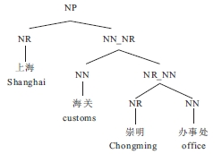
基于短语结构语法的分析树

而基于依存关系的句法分析方法中不存在非终结符，词与词之间直接发生依存关系，构成一个依存对，其中一个是核心词，也叫支配词，另一个叫修饰词，也叫从属词。基于依存关系的句法分析方法有一下几个优点：
- 形式简洁，不增加额外的非终结标记，易于理解。（2）侧重于反映语义关系，可以很容易的和语义分析结合。（3）适合表示交叉关系，因此适用于大多数语言。（4）有利于实现线性时间的搜索算法。
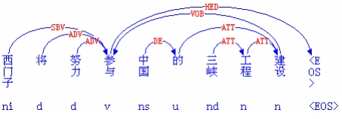
基于依存语法的分析树
ICTLAS并不提供句法分析的功能，但是中科院提供了ctbparser来完成句法分析的任务，该句法分析工具采用了最大生成树算法(projective Maximum Spanning Tree)，但是由于其分析速度太慢，无法处理海量数据，目前还处于研究状态，stanford parser使用基于PCFG的语法树训练算法，提供已经训练好的模型。
另一种新的研究方向不是将分词、POS词性标注以及parsing句法分析等作为独立的任务进行，而是将所有的任务使用一个联合的模型进行训练，这种模型将各个步骤使用的小模型综合起来，为每个词汇的特征添加不同的权重，同时每个小任务所使用的模型也拥有各自的权重，在Xian Qian, Yang Liu提出的joint segmentation POS parsing的算法中，使用CYK的解析框架算法，使用诸如CRF这样区分性的模型来处理未登录词汇，在该框架中分词与词性标注是并行完成的，系统会综合考虑如何分词并且分割出来的词汇具有最合理的词性，其实验结果比pipeline的方法在准确率上提高了不少，本课题也借鉴了其中的方法，考虑了字级别的特征以及相邻词汇之间的特征，即上下文特征。

任务描述及研究方法
在这一部分我将分析本课题面临的问题以及需要完成的任务，之后会介绍本设计的研究方法以及实验所需要做的准备工作。

3.1问题分析及任务描述
3.1.1问题分析
对于现有的中文处理工具来说，在社交媒体上表现最差的就是分词和词性标注，因此本课题将着重研究分词以及词性标注的算法改进。另一方面，因为目前的中文文本处理研究侧重点在于分词和词性标注，因此成熟的命名实体识别工具并不多，而且大部分工具都免去了命名实体识别的功能。但是在前面的社交媒体特征中已经提到了社交媒体将出现许多某一领域的专有词汇，因此我认为命名实体识别是必不可少的一部分。
而对于句法分析，由于句法受到中文使用规范的约束，用户们在网络上发布的社交媒体时必然会遵循基本的语法规则，在表达时用户可能使用口语化的，网络化的词汇，但是在句子的语法结构上中文社交媒体依然遵循与普通书面文本相同的结构，因此本课题的研究并不深入研究句法分析的算法。
3.1.2任务描述
在分析完本课题面临的问题之后，就可以简单得出任务了，本课题所设计的中文处理工具使用的框架为pipeline，即依次执行自然语言处理的步骤，第一步将是分词和命名实体识别，第二步为词性标注，最后使用公共工具进行语法分析。整个工具的实现语言为python，由于python强大的外部库支持以及高效率，选择python将简化代码编写方面的压力。
在算法方面，分词与词性标注需要在现有算法上进行改进，我选择在CRF算法的基础上结合词典算法的方式进行改进，而命名实体识别则并不需要算法优化，CRF算法在该任务上的性能足以满足我们的要求。

3.2研究方法
由于本课题涉及到的主要是CRF算法的改进，因此在算法的改进阶段我将使用CRF++工具训练模型，并在实验测试集上进行测试，通过调整模型的特征函数来不断优化，并最终获得优秀的分词与词性标注模型，命名实体识别的模型直接使用CRF算法进行训练，在优化完算法之后使用python实现的crf工具训练模型并实现前三步的功能，而语法分析则直接调用公共接口，最后组合成一个完整的面向社交媒体的中文处理工具。

4. METHODOLOGY FOR BUILDING MODEL
本次实验的目的就是为了提升社交媒体分词以及词性标注的准确率，在介绍实验步骤之前，我需要介绍一下本课题使用的算法的构建过程以及它的相关知识，之后再详细介绍实验的过程和与现有工具的比较结果。

4.1 CRF算法概念
先前已经提到了CRF的基础概念，CRF算法是本课题的核心，也是我们实现的中文处理工具的核心，下面是对该算法的详细介绍。
条件随机场CRF是一个主要用于标注结构化数据的概率模型，它的基本思想是在给出特定的观察序列后为该序列定义一个条件概率分布。
简单地讲，随机场可以看成是一组随机变量的集合（这组随机变量对应同一个样本空间）。当然，这些随机变量之间可能有依赖关系，一般来说，也只有当这些变量之间有依赖关系的时候，只有将其单独拿出来看成一个随机场才有实际意义。
CRF可以理解为加了Markov性质限制的随机场。首先，一个Markov随机场对应一个无向图。这个无向图上的每一个节点对应一个随机变量，节点之间的边表示节点对应的随机变量之间有概率依赖关系。因此，Markov随机场的结构本质上反应了我们的先验知识——哪些变量之间有依赖关系需要考虑，而哪些可以忽略。Markov性质是指，对Markov随机场中的任何一个随机变量，给定场中其他所有变量下该变量的分布，等同于给定场中该变量的邻居节点下该变量的分布，这与马尔科夫链的特征非常相似，因此CRF拥有马尔科夫所有优点。
然而与隐马尔科夫模型相比，CRF的主要优势是它的独立性假设比HMMs更为宽松。
用数学语言表述的话，定义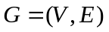，其中G表示无向图，V表示图中的顶点，R表示图中的边，令X表示观测到的序列符号，Y表示标注结果，而标注的结果集合由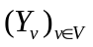表示，则表示一个条件随机场，随机变量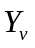遵循马尔科夫性质
公式中的表示点w与点v相邻。
训练时，CRF的目的是计算出由观测序列推导出标注序列的条件概率，而这个概率与一组可以用来帮助描述随机变量分布的特征向量有关，特征向量由用户需要自己定义的特征函数组成，而这些特征函数的强弱以及正向、负向是通过训练得到的一组权重来表达的，这样，实际应用中我们需要给出特征函数以及权重的共享关系(不同的特征函数可能共享同一个权重)，这些权重就成了CRF的参数。因此，本质上，图的结构是用户通过给出特征函数的定义确定的。
用数学语言表述就是：
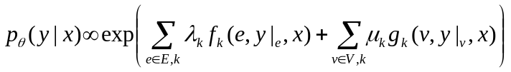
其中θ就是我们需要从训练集中计算出来的权重，CRF使用最大似然准则来进行训练。对其取log之后，会发现其具有全局最优解，表达式是上凸的，也就是可以使用梯度上升发进行计算。
以上是CRF算法的具体表述。
把CRF应用到社交媒体的分词和词性标注方面，通过发掘词语本身的特征（如长度，大小写，匹配特定词表等，也可以包括词语本身），把每个词语转化成为一个一维特征向量(vector)，然后对于每个特征计算特征到词性的条件概率，这样每个词语对候选词性的条件概率即为所有特征条件概率的加和。由于CRF考虑到了词汇本身的特征，因此在社交媒体中出现的网络用词和新词汇也可以按照上述方法处理。CRF根据这个条件转移数值再结合词性的马尔科夫特性，就可以使用与HMM类似的方法寻找最优的词性标注序列了。
从整体上评价，条件随机场CRF既具有判别式模型的优点又具有产生是模型考虑到上下文标记间的转移概率，以序列化的形式进行全局参数优化和解码的特点，解决了其他判别式模型难以避免的标记偏见问题。

4.2 各步骤使用的算法和工具
本课题在分词以及POS词性标注的任务上使用的训练算法主要是CRF算法，主要原因是它特征的高度灵活性以及在分词以及词性标注方面准确率较高，在parsing句法分析方面则使用基于PCFG的短语结构
4.2.1 分词
我们已经了解了CRF的工作原理，下面我们将对CRF算法进行改进，通过制定不同的特征函数来不断提升CRF分词的准确率。由于基于词典的方法MMSEG对于已登录词汇的高准确率，我选择将CRF算法与MMSEG结合起来，对文本进行分词。
- MMSEG算法简述
在开始实验过程之前，首先简要介绍一下MMSEG算法的原理，对于这类基于词典的分词算法，词典起着至关重要的作用，直观上考虑可以认为词典涵盖的词汇越多则分词的准确率越高。
需要介绍的是MMSEG的去除歧义的方法，MMSEG使用四个规则来消除歧义：
- 最大匹配算法，有两种匹配方式，分别是“simple”和“complex”，“simple”总是选择长度最大的词，例如，假设C1,C2,….代表一个字符串中的汉字。我们首先搜索词典，看 _C1_是否为一个单个汉字组成的单词，然后搜索 _C1C2_来看是否为一个两个汉字组成的单词，依此类推。直至找到字典中最长的匹配，最可能的单词就是最长的匹配。而“complex”是匹配出所有的三个词构成的chunk，即从既定的字开始，得到所有可能的“以三个词为一组”的组合，在获得这些chunk之后应用三种消除歧义的规则：
- 最大平均词语长度，在经过规则1之后如果还有不同的词语组合，那就选择平均词语长度最大的那个（平均词语长度=chunk总字数/词语数量）
- 词语长度最小变化率，由于长度变化率可以由标准差反映，因此只需计算chunk中词语长度的标准差，选择最小的即可
- 单词单字的语速自由度最大和，这个规则的意思是“计算词组中所有单字词词频的自然对数，然后将得到的值相加，取总和最大的词组”，下面用例子来说明：
这个例子展示了两个拥有相同长度，方差和平均单词长度的chunks。
1. _C1_ _C2_ _C3C4_
2. _C1_ _C2C3_ _C4_
两个chunks都有一个单字单词和一个双字单词。哪一个更像是正确的呢？在这里我们 会关注于单字单词。中国汉字的语素自由度不同，一些很少使用的汉字被用作 free morphemes，但其它则拥有较大的自由度。一个汉字的出现频率可以作为它的语素自由 度的索引。一个高频率的汉字更可能是一个单字单词，反之亦然。
以上是对MMSEG算法的大致介绍，可以看出MMSEG的核心思想是把一个句子尽可能长，尽可能均匀的区分，看上去比较符合中文的语法习惯，但是这种过度抽象的模型忽略了词汇之间的关联性，因此在效果上表现较差，但是对于已登录词汇的高分辨率使得它非常适合来区分出社交媒体中的网络用语。
- 两种算法的结合
前面已经解释过特征向量在CRF算法中的地位了，指定特征向量突出了CRF算法可扩展的特性，我们先前已经提到了MMSEG方法对于登录词的高识别性，因此我考虑使用MMSEG预先进行一次分词，将分词的结果加入训练集作为CRF训练的一个特征，以待提升CRF模型的准确率。

4.2.2 POS词性标注
词性标注依然使用CRF算法结合词典的方式，只不过在这里并不是像MMSEG一样进行最大匹配，而是以预先查词典先对词性做出初步的判断，将预判断的结果作为模型的一个特征，之后套用分词的算法优化方式逐步调整特征函数使其准确率达到最高。

4.2.3 命名实体识别与语法分析
对于命名实体识别与普通模型的训练方式没有什么特别，由于不需要改进算法，因此可以直接使用默认的模版文件指定特征函数并使用CRF++在训练集上训练出模型即可，而语法分析则不需要进行模型的训练。

5. 实验数据集以及格式说明
在实验过程中，我选用CRF++ toolkits工具集来训练我的模型，下面将详细介绍CRF++所使用的数据格式以及我所使用的数据集，包括训练集以及测试集。最后将介绍CRF++工具的使用方法以及实验过程中所需要的设置

5.1数据集以及格式说明
本实验选用的训练集是国际计算语言学协会中文处理专业兴趣组SIGHAN2005年的语料库，其中北京大学以及微软亚洲研究院提供的是简体中文的数据，该数据集中包含完整的训练集以及测试集。由于本课题主要面向微博等社交媒体，因此使用的测试集是从新浪微博上获取而来的。
分词的训练集来自微软亚洲研究院以及北京大学2005提供的数据，其中值得一提的是MMSEG算法和词性标注所使用的词典是搜狗实验室2006年公布的互联网词库结合mmseg4j项目提供的词典文件，我使用它的原因也是因为搜狗实验室提供的词典中包含了许多基于互联网语料环境的高频词对应的词频、词性信息，因此该词典能丰富原始的词汇量，使MMSEG在对于社交媒体上的表现得到一定的提升。
命名实体识别所使用的训练集和测试集均来自数据堂提供的数据集，训练集是160万词中文命名实体标注语料。生语料来自报纸新闻和网络新闻。而测试集是来自杭州电子科技大学，人工智能与信息处理实验室提供的可以用于中文命名实体消歧的小型测试集。
由于词性标注目前找不到合适的训练集，我选择使用stanford pos tagger对已有的分词结果进行词性标注来创造一些训练集，在最后实验结果分析时也会拿训练出来的模型与stanford的模型相比较。
由于分词和词性标注是本中文处理工具的侧重点，因此其测试集需要使用社交媒体进行评判，其内容都是从新浪微博中抓取下来的微博内容，在进行人工标注后得到的数据，由黄征老师提供。
原始的数据集是backoff格式的，拿分词来说的话就是以空格作为词语之间的界限，而词性标注和命名实体识别的训练集格式都是在词汇后直接添加对应的标注，下面以图片的方式展示训练集的数据格式
分词所用的训练集数据格式：
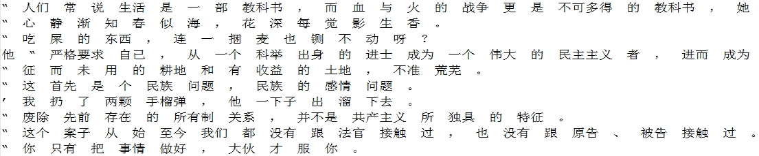
命名实体识别所用的训练集数据格式：
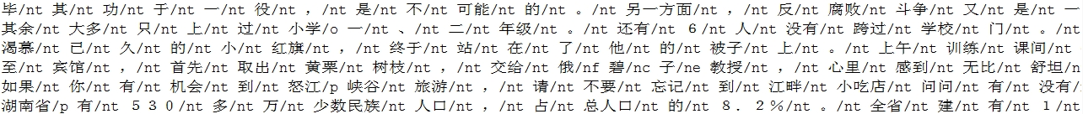
每个词汇后面的标注含义如下表所示：
对于一个词构成的实体：
标记 | 含义
n | 人名
p | 地名
o | 机构名
q | 其他专名

对于多个词构成的实体：
标记 | 含义
nf | 起始词
nc | 中间词
ne | 结束词

词性标注所使用的训练集数据格式：
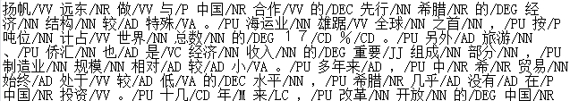
词性标注使用的是penn treebank的标准，每个词后面的标注含义如下图：
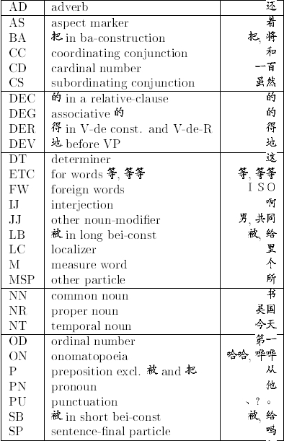
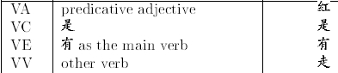

5.2 CRF++ 使用数据的格式说明

前面已经介绍过了CRF++所使用的数据格式，下面将介绍在训练时用户所需要配置的模版文件
模版文件的格式如下：
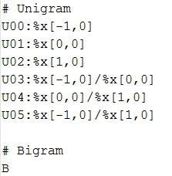
模板文件中的每一行为一个模板。每个模板都是由%x[row,col]来指定输入数据中的一个token。token指的是当前选定的元素，row指定到当前token的行偏移，col指定列偏移。每一个模版都对应一组特征函数，代表训练集中某两个元素之间的关联性。
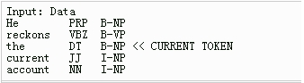
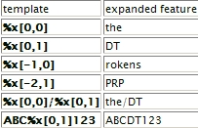
由上图可见，当前token是the这个单词。%x[-2,1]就是the的前两行，1号列的元素（注意，列是从0号列开始的），即为PRP。
通过模版文件我们就可以自由指定字与字之间的关联性了。

5.3 数据集的预处理
从上两个部分我们可以得出训练集是不能直接用作CRF++的输入数据的，需要进行一定的格式转换，同样输出文件的格式也需要从CRF++的格式转换到backoff以便用户查看，因此在训练时，我们需要对数据集进行预处理。
（1）对于分词的预处理
在进行分词模型的训练之前，我将训练集整理为两列，将原文中的每个字，第二列是对每个字的分词标注，我采用4-tag的标注方式，即词头记为B（beginning），词中记为M(mediate)，词尾记为E（end），对于单字构成的词用S（single）表示，这样转换完格式后的训练集格式如下图所示：
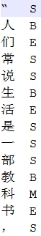

- 对于词性标注与命名实体识别的预处理
对于命名实体识别的训练样本，只需将词和其标注按照分词的格式进行处理即可
命名实体识别的CRF格式训练样本：
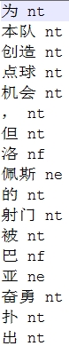
词性标注的CRF格式训练样本：
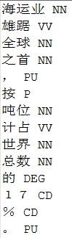

6. ATTRIBUTES SELECTION AND EXPERIMENTS
在这一部分我将详细介绍整个实验过程，包括分词、词性标注以及命名实体识别，其中重点是分词的特征函数选取，以及使用CRF++训练模型并在测试集上进行分词、词性标注和命名实体识别实验取得的结果。

6.1 分词实验
在加入了MMSEG的分词结果之后，训练集的格式如下：
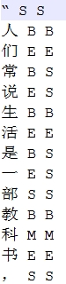
其中第一列仍旧是汉字的序列，新增的第二列是MMSEG的预测结果，而第三列是训练集的正确标注结果。
下面是CRF++使用的模版文件，即用来确定特征向量的文件
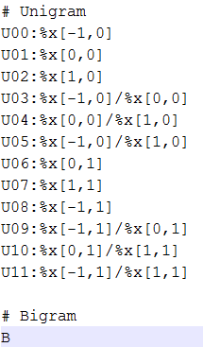
可以看出本次实验在加入MMSEG的分词结果之后，新添加了每个汉字和他对应的MMSEG标注结果之间的关联性，以及相邻两个汉字之间MMSEG的标注结果之间的关联性。

6.3 Comparison of the Attributes

6.4 Comparison of Sample Size
6.5 Comparison with Previous Work

7. RESULT ANALYSIS AND COMPARISON

In this section, we conduct experiment using the attributes selected in section 5 and the model discussed in section 4. Section 6.1 describes the experiment environment and how the machine learning is carried out. Section 6.2 compares different machine learning algorithms in their ability and reliability to classify spammers and non-spammers. Section 6.3 explores the importance of the attributes and rank the attributes according to their contribution in distinguish spammers and non-spammers, I also discuss the robustness of the attributes. In section 6.4, I verify the random distribution of the samples by using samples containing different portion of spammers to conduct machine learning. In section 6.5, I compare our experiment result with previous work and point out our contribution.

8. CONCLUSION AND FUTURE WORK

REFERENCE

ACKNOWLEDGMENTS

